**Για περισσότερες πληροφορίες: Δελτίο Τύπου**

**WaveMotion S.A** Για άμεση δημοσίευση.

Τηλ.: 210-9244505 Hμ.: 21/10/2024

Email: : [Partners@WaveMotion.gr](mailto:Partners@WaveMotion.gr)

**Η KEF σε ταξιδεύει στην καρδιά του Λονδίνου!**

Αθήνα – 21 Οκτωβρίου 2024. Η WaveMotion Α.Ε. Επίσημος Διανομέας της KEF στην ελληνική αγορά, δίνει την ευκαιρία σε εσένα και ένα φίλο σου να ταξιδέψετε στο Λονδίνο και να επισκεφτείτε το πρώτο Music Gallery της KEF στην καρδιά του Λονδίνου, εντελώς δωρεάν!

**Είσαι έτοιμος να ταξιδέψεις στο μαγευτικό Λονδίνο και να γνωρίσεις τον κόσμο της KEF;**

**Τα βήματα είναι απλά:**

1. Αγόρασε ένα προϊόν KEF από το δίκτυο επιλεγμένων μεταπωλητών.
2. Επισκέψου το keflistenlondon.gr και συμπλήρωσε τα στοιχεία σου και την απόδειξη αγοράς στην φόρμα συμμετοχής
3. Μπες στην κλήρωση για το πιο μουσικό 3ήμερο ταξίδι στο Λονδίνο!

**Φέρε την παρέα σου και η KEF σου προσφέρει τα υπόλοιπα:**

✅Δωρεάν αεροπορικά εισιτήρια από και προς το Λονδίνο για εσένα και το +1 σου

✅Δωρεάν διαμονή 2 διανυκτερεύσεων σε ξενοδοχείο στο Λονδίνο

✅Επίσκεψη στο 1ο Music Gallery της KEF στην καρδιά του Λονδίνου

**Έχεις σκεφτεί με ποιον θέλεις να ταξιδέψεις;**

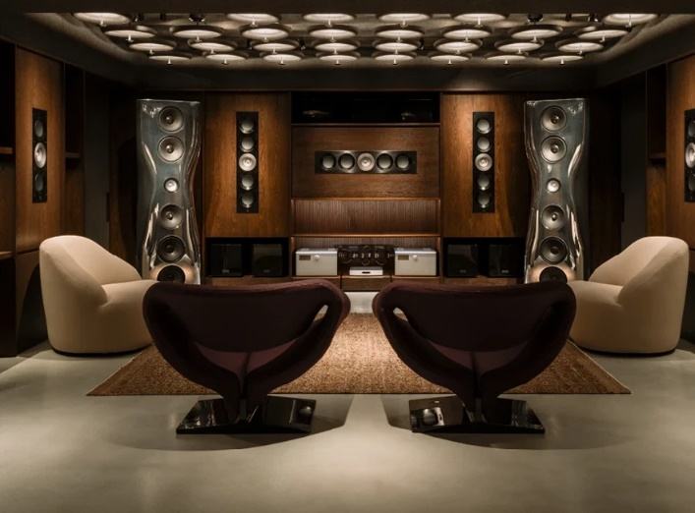**KEF Music Gallery**

Το παγκόσμιο flagship store της KEF βρίσκεται στην καρδιά του Λονδίνου και πάλλεται στους ρυθμούς της πόλης, προσφέροντας μια απαράμιλλη ηχητική εμπειρία στους επισκέπτες του. Καλύπτοντας 5.000 τετραγωνικά μέτρα και απλωμένο σε δύο ορόφους, το KEF Music Gallery London είναι ένας μοναδικός προορισμός, όπου οι επισκέπτες μπορούν να ανακαλύψουν τη μαγεία του σπουδαίου ήχου.

**Η KEF**

Από την επαναστατική τεχνολογία Uni-Q, μέχρι και τα ασύρματα ηχεία όπως το LS50 Wireless, η KEF έχει κύριο στόχο να πλημμυρίζει τον χώρο μας με μουσική, έτσι ακριβώς όπως δημιουργήθηκε να ακούγεται, χωρίς καμία αλλοίωση, και να μεταφέρει τους μουσικόφιλους σε μοναδικά ηχητικά τοπία. Τόσο τα διπλώματα ευρεσιτεχνίας όσο και οι ακαδημαϊκές μελέτες μαρτυρούν δεκαετίες συνεχούς προόδου, από την πρώιμη χρήση συνθετικών υλικών μέχρι τη Σειρά Reference, η οποία καθορίζει τα πρότυπα της βιομηχανίας μέχρι και σήμερα. Η επιμονή της KEF στην αριστεία βρίσκεται στον πυρήνα ενός ενάρετου κύκλου, που προσελκύει τους πιο χαρισματικούς ακουστικούς μηχανικούς του κόσμου να συμμετάσχουν μαζί μας στην επιδίωξη του καλού, του καλύτερου και του άριστου.

**Q Series Meta**

Τα νέα προϊόντα Q Series Meta μια σειρά ηχείων HiFi που προσφέρει ασύγκριτη ποιότητα και ευελιξία σε εξαιρετική τιμή. Ιδανικά είτε ως αυτόνομα ηχεία είτε ως μέρος ενός ηχητικού συνόλου, η Σειρά Q λειτουργεί ως σκαλοπάτι προς τον ήχο υψηλής πιστότητας, επιτρέποντάς τη δημιουργία ενός εξατομικευμένου συστήματος οικιακού κινηματογράφου με την πάροδο του χρόνου. Διαθέσιμα σε Satin Black, Satin White και Walnut, είναι σχεδιασμένα να ενσωματώνονται αρμονικά σε κάθε εσωτερικό χώρο.

**LSX II**

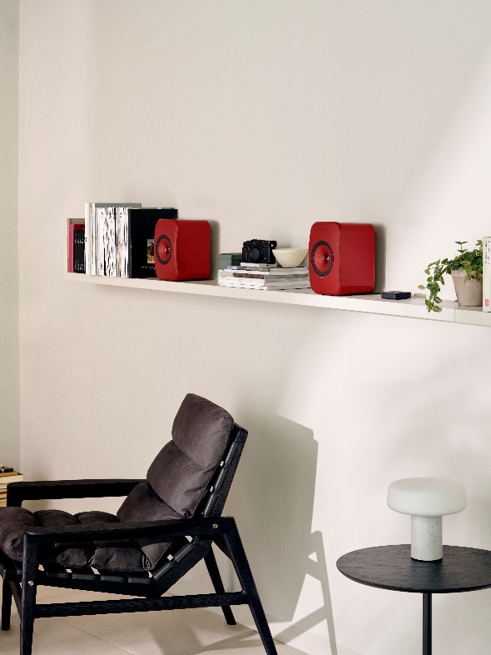Ένας κόσμος ήχου υψηλής ποιότητας που είναι τόσο αληθινός που μπορείτε να τον αγγίξετε. Αυτό το ολοκληρωμένο ηχοσύστημα είναι αναβαθμισμένο για να προσφέρει πιο ισορροπημένο ήχο σε υψηλότερη ανάλυση με ολοκληρωμένη συνδεσιμότητα. Με δυνατότητα streaming οποιουδήποτε περιεχομένου, συμπεριλαμβανομένων των AirPlay 2, Chromecast, Spotify και Tidal, ή συνδέστε χωρίς κόπο το LSX II στο laptop σας, την τηλεόραση και πολλές άλλες συσκευές. Είναι επίσης απίστευτα ευέλικτο με τα εξειδικευμένα αξεσουάρ του, συμπεριλαμβανομένων των βάσεων δαπέδου S1, των επιτραπέζιων βάσεων P1 και των βραχιόνων τοίχου B1, ώστε να μπορείτε να τοποθετήσετε τα ηχεία σε ράφι βιβλιοθήκης ή γραφείου, να τα συνδυάσετε με τη βάση δαπέδου ή ακόμα και να τα προσαρμόσετε στον τοίχο.

**Ο διαγωνισμός λήγει στις 03/02/2025 οπότε πάρε μέρος έγκαιρα!**

Δείτε περισσότερα στο site μας [KEF - Wavemotion](https://www.wavemotion.gr/el/our_brands/kef/)

Βρείτε μας στα social μας [Instagram](https://www.instagram.com/wavemotiongallery/) , [Facebook](https://www.facebook.com/WaveMotionGR?locale=el_GR) , [TikTok](https://www.tiktok.com/@wavemotion.gallery)

**Σχετικά με την WaveMotion Α.Ε.**

H WaveMotion είναι Ανώνυμη εισαγωγική Εταιρεία προϊόντων τεχνολογίας, εδρεύει στην Αθήνα και δραστηριοποιείται στο χώρο των smart electronics, της υψηλής τεχνολογίας, του ήχου και της εικόνας. H λέξη WaveMotion μας παραπέμπει σε λέξεις όπως: ήχος, φως, εικόνα, δύναμη, ταχύτητα, διασκέδαση. Όπως τα κύματα κινούνται διαρκώς και με ταχύτητα, με τον ίδιο τρόπο εξελίσσεται η τεχνολογία στον ήχο, την εικόνα, τις τηλεπικοινωνίες, την πληροφορική. Σκοπός της WaveMotion είναι η παροχή -στην Ελληνική αγορά- προϊόντων Υψηλής Τεχνολογίας, τα οποία συνδυάζουν την Τεχνολογία Αιχμής με την Αισθητική και το Μοντέρνο Σχεδιασμό. Σήμερα, η WaveMotion διανέμει επίσημα στην ελληνική αγορά διεθνή brand names, τα οποία κατέχουν ηγετικές θέσεις στον τομέα δραστηριότητάς τους όπως harman/kardon, JBL, Cambridge Audio, Q Acoustics, QED, Goldring, rapoo.

**Σχετικά με την KEF**

H KEF ιδρύθηκε το 1961 από τον Raymond Cooke OBE (1925–1995). Με έδρα, εκείνα τα πρώτα χρόνια, σε μια καλύβα Nissen Hut στις εγκαταστάσεις της Kent Engineering & Foundry στο Ηνωμένο Βασίλειο, μετά από περισσότερο από μισό αιώνα όπου ο ήχος βρίσκεται στην αιχμή του, η εταιρεία παραμένει προσηλωμένη στο στόχο της, να προσφέρει εξαιρετικό ήχο. Από την πρωτοποριακή τεχνολογία Uni-Q® έως το LS50 Wireless που θέτει υψηλά τον πήχη, η αισθητική της KEF για το ασυνήθιστο-και μερικές φορές το αμφιλεγόμενο- συνδυάζει την προσήλωση στον αρμονικό σχεδιασμό με την πιο πρωτοποριακή εργονομική κατασκευή. Η φήμη της KEF για την ποιότητα βασίζεται κυρίως στη συνεχή εξέλιξη στην αυθεντικότητα του ήχου και τη μοναδική ακουστική εμπειρία.